Отдел образования, спорта и туризма Светлогорского райисполкома

Государственное учреждение образования

«Дошкольный центр развития ребёнка № 1 г. Светлогорска»

«Мама + Я - спортивная семья»

Автор-составитель:

Новикова Валентина

Александровна,

руководитель

физического

воспитания

высшей квалификационной

категории

**Задачи:** создать праздничное настроение у детей и взрослых, развивать координацию движений, быстроту реакции, ловкость, выносливость, выдержку, силу воли; воспитывать дружелюбие, организованность, взаимопомощь.

**Оборудование:** обручи, мячи, кубики, корзины, эстафетные палочки, колпачки, модули, веревки с грузом, бумага туалетная.

**Оформление:** флажки, шары, эмблемы.

**Участники:** смешанные команды детей и мам. Команда «Зайчата» и команда «Лисята».

Под музыку и аплодисменты болельщиков команды выходят на спортивную площадку.

**Ведущий.** Я приветствую участников и гостей спортивного праздника «Мама + я – спортивная семья».

. 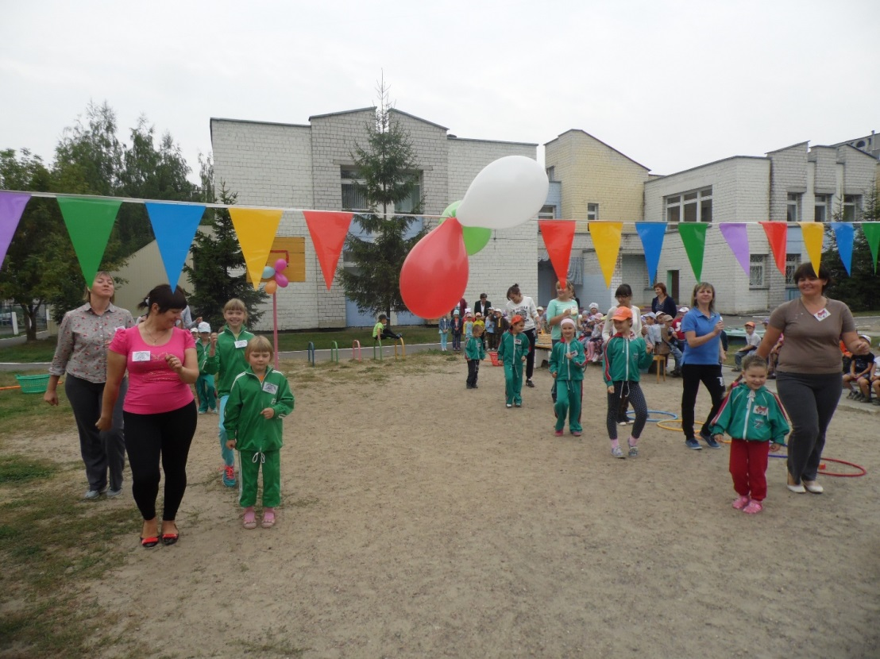

Недавно прочитала такую информацию: существует наблюдение, что количество смеха на душу населения, в нашей стране резко упало, возник дефицит юмора, люди стали редко улыбаться. Кстати, об улыбке. Не надо считать, что улыбка – это так уже легкомысленно. Улыбнулся, и все. Нет друзья, это гораздо интереснее. Учеными доказано, что улыбка повышает гемоглобин. Мы вообще-то точно знаем, что это такое гемоглобин. Раз он повышается, значит ему хорошо. 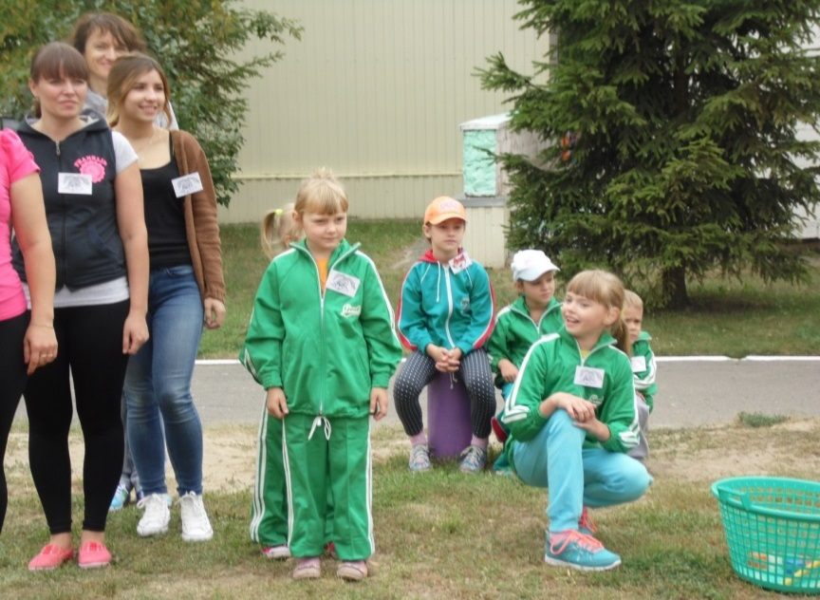

Нам пустяк, улыбнулся и все, а ему приятно. Улыбка снижает давление, сохраняет талию, говорят даже препятствует облысению. Медики серьезно утверждают, что улыбка продлевает жизнь на 5 минут, а раз так, то каждый из нас в состоянии стать долгожителем.

Всем ребятам, мой привет! И такое слово: спорт любите с детских лет, будете здоровы.

Ну – ка дружно детвора, крикнем всем – физкульт – Ура!

ьт!

Сегодня у нас все, как на настоящих соревнованиях. Оценивать наши результаты будет жюри. (Ведущий представляет жюри).

Конкурсы будут оценивать по двухбалльной системе, т. е. если команда выигрывает, получает 2 очка, проигрывает – 1 очко.

Желаем вам успехов!

Командам приготовиться к приветствию!

**Команда «Зайчата».**

**Капитан:** Наш девиз.

**Все.** Расти и закаляться, вместе с мамой и папой спортом заниматься.

**Капитан.** Команде Лисята физкульт!

**Все.** Привет!

**Команда «Лисята».**

**Капитан.** Наш девиз:

**Все.** «Один за всех и все за одного!»

**Капитан.** Команде Зайчата физкульт!

**Все.** Привет!

**Ведущий.** Вот и встретились наши команды, командам спасибо за приветствие, пожелаем им успехов!

Все собрались?

Все здоровы?

Бегать и играть готовы?

Ну, тогда подтянись,

Не зевай и не ленись.

На разминку становись!

Выше нос, смелее взгляд –

Флэш – моб танцует первый сад! 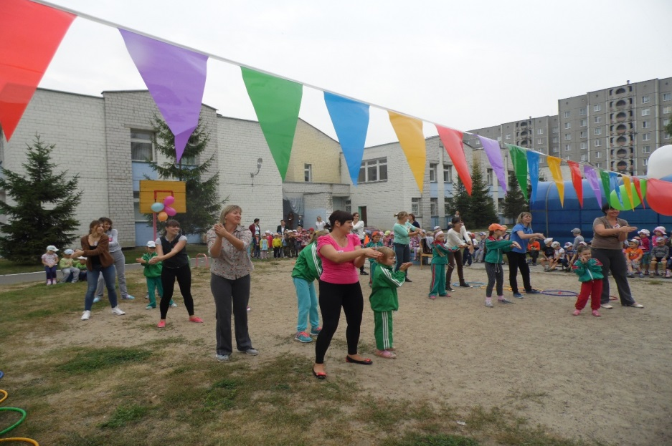

**Ведущий.**

Стать чемпионом,

Все мы знаем,

Задача сложная для всех!

Соревноваться начинаем -

И твердо верим в ваш успех!

Команды, на старт!

**1. Эстафета -** «Собери урожай картофеля». (Участвуют дети и мамы)

**2. Эстафета -** «Дружная упряжка». (Дети в обруче)

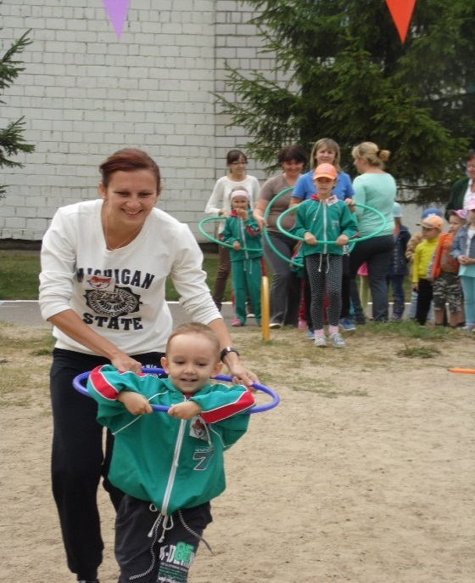

**3. Эстафета -** «Кто быстрее». (С эстафетной палочкой)

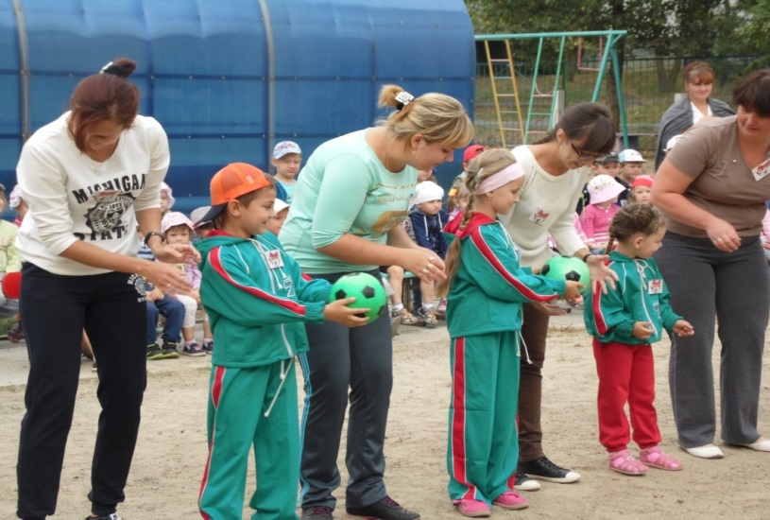

**4.Эстафета -** «Кто быстре е разгрузит машину с арбузами»

**5. Конкурс -** «Мотальщицы». (Участвуют мамы)

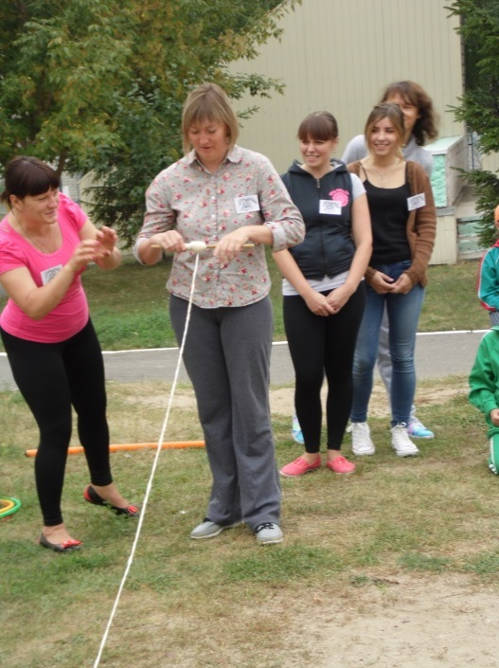

**6. Конкурс капитанов -** «Кто быстрее обмотает команду туалетной бумагой» 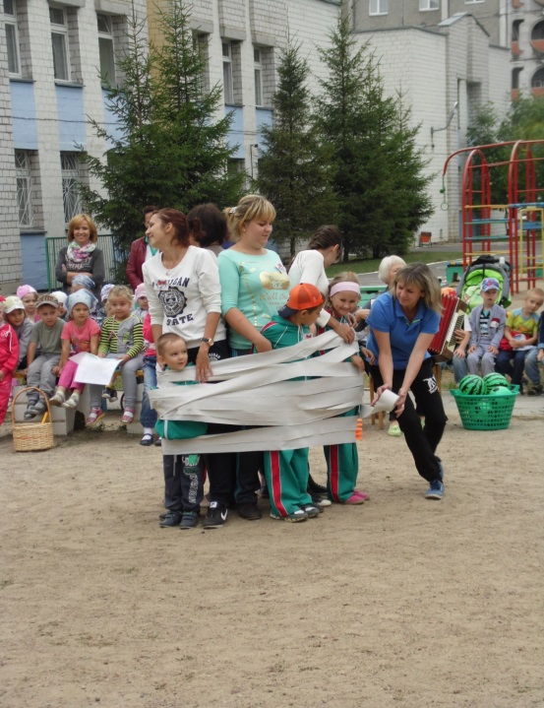

**Ведущий.** Пока жюри подводит итоги, отгадайте загадку.

Он немного толстоват,

Он немного косолап,

Страшно может он реветь.

Кто же он, скажи?

**Все.** Медведь!

(На спортивной площадке появляется медведь).

**Ведущий.** Здравствуй, Мишенька-Медведь, будь у нас гостем.

**Медведь.** Спасибо. Я хочу поиграть с вами в игру «Это я, это я, это все мои друзья».

(Словесная игра «Это я, это я, это все мои друзья»)

**Ведущий.** Мишка поиграй с нами еще, только в какую игрумы хотим поиграть, узнаешь из загадки.

Пчелы гонятся за Мишкой:

Жу-жу-жу, не будь воришкой,

Меда нашего не трогай,

Уходи своей дорогой!

**Медведь.** У-у-у, (потирает лоб) «Медведь и пчелы».

(Подвижная игра «Медведь и пчелы» проводится 2 раза)

**Медведь.** Молодцы у вас ребята!

Очень рад за вас сегодня

И совет такой я дам.

По утрам и вечерам

Будьте в дружбе с физкультурой

Взрослые и дети.

Воздух, спорт и витамины

Всем нужны на свете.

Расставаться нам пора

До свидания, друзья!

(Медведь уходит).

**Ведущий.** Предоставляется слово жюри для подведения итогов соревнований и награждения.

**Ведущий.**

Спортсмены, верные друзья,

И летом и зимой.

Пусть будет каждая семья -

Спортивною семьей!

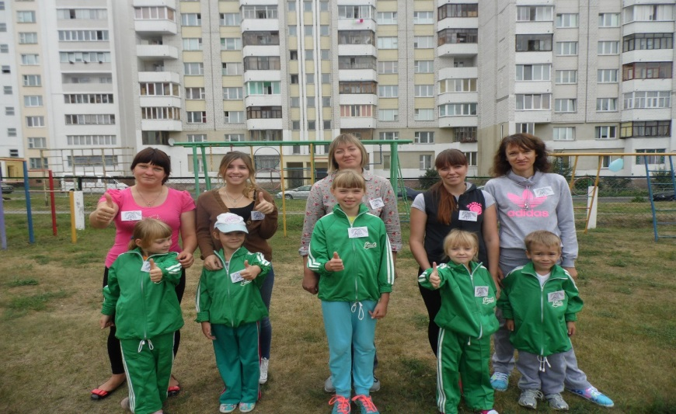

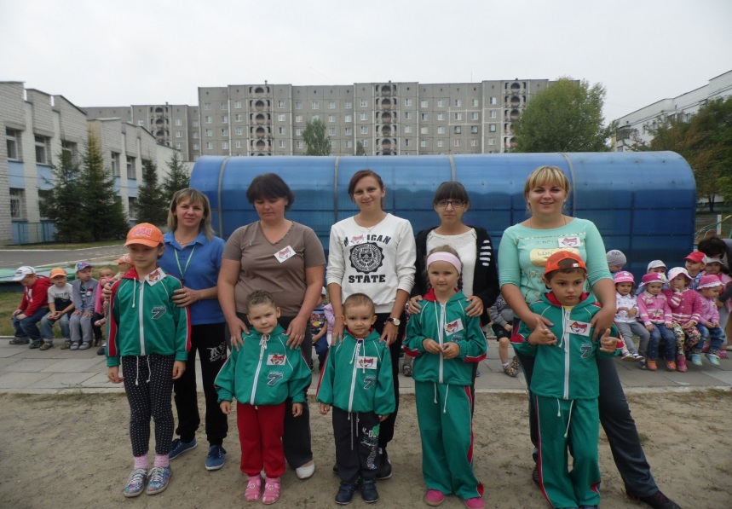

**Литература:**

1. Глазырина Л.Д., Овсянкин В.А., Волшебный мир движений (методика физического воспитания детей дошкольного возраста): Пособие для педагогов дошк. Учреждений / Авт. – сост. Л.Д. Глазырина, В.А. Овсянкин. – Мн.: НМ Центр, 1997. – 176 с.:
2. Шумилова В.А., Спортивно-развлекательные праздники в детском саду: Книга для воспитателя / Авт.-сост. В.А. Шумилова. – Мозырь: ООО ИД «Белый Ветер», 2002. – 72 с.